数学实验报告

实验日期：2022年6月5日

实验名称 | 实验五：MATLAB的绘图（二）
实验内容与目的：
- 会利用plot3( )的各种格式绘制空间曲线；
- 掌握空间曲面和空间几何图形的绘制方法，提高空间想象理解能力。
预习作业：
1．复习空间解析几何关于空间曲线和空间曲面的方程；
三维空间曲线可以用指令plot3( )来完成，plot3( )主要有两种格式：
plot3(x,y,z, ‘String’ ) 可以得到一条分别以x, y, z为横坐标、纵坐标和竖坐标的空间曲线，‘String’选项用来控制所绘制曲线的颜色、线型和数据点等，当然也可以缺省‘String’选项。注意：x, y, z应是长度相同的向量，当空间曲线由参数方程给出时，很容易画出其图形。
plot3(x1, y1, z1, ‘String1’ ，x2, y2, z2, ’String2’,…) 可以在同一图形窗口里（或同一个坐标系里）画多条空间曲线。
plot3( )的用法与plot( )相同。

2．在Matlab的绘图中怎样进行坐标轴的控制？
可以用axis([xmin xmax ymin ymax zmin zmax]) 对坐标轴的范围进行设置。

3．空间曲面方程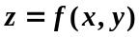所表示的曲面的构图原理如何？
在MATLAB中总假设函数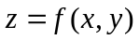定义在矩形区域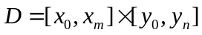内，为了绘制其图形（曲面），MATLAB系统先把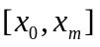分成份，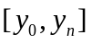分成份，这时区域就被很多小矩形块。每个小矩形块都有4个顶点（也叫矩形格点）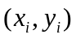，对应空间的点为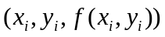，连接4个顶点得到一个空间中的小矩形片，所有这些小矩形片就构成了二元函数的图形（曲面）。就像用小瓦片去盖一个曲面形屋顶一样！

4．了解函数meshgrid( )和mesh( )的用法。

meshgrid( ) 用来生成格点矩阵（或矩形网格），其格式有四种：
[X,Y]= meshgrid(x, y ) 绘制二维图形时生成小矩形格点；
[X,Y]= meshgrid(x )等价于[X,Y]= meshgrid(x, x )；
[X,Y, Z]= meshgrid(x, y, z ) 绘制三维图形时生成空间曲面的矩形格点（或矩形网格）；
[X,Y,Z]= meshgrid(x) 等价于[X,Y]= meshgrid(x, x,x)。

mesh( )用来生成函数的网格曲面，即只对网格线进行着色的曲面, 其格式有三种：
mesh(X,Y, Z ) X,Y, Z为同阶数的矩阵；
mesh(x, y, Z ) x, y为向量，而Z为矩阵；
mesh(Z )

实验过程记录（含基本步骤、主要程序清单及异常情况记录等）：
1．例1 画出大家很熟悉的螺旋线；
解：螺旋线的参数方程选为 x=sint, y=cost, z=t，（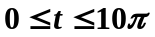）
t=0: pi/50:10*pi;
plot3(sin(t), cos(t), t,“r”)
或者
% 逻辑作图

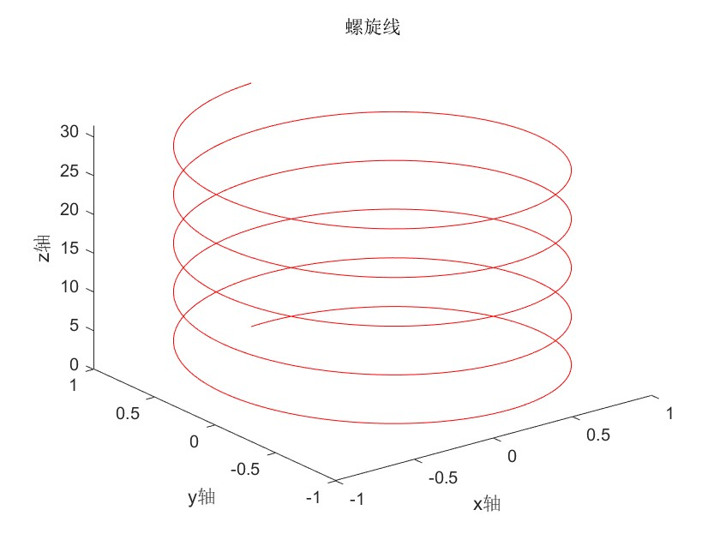
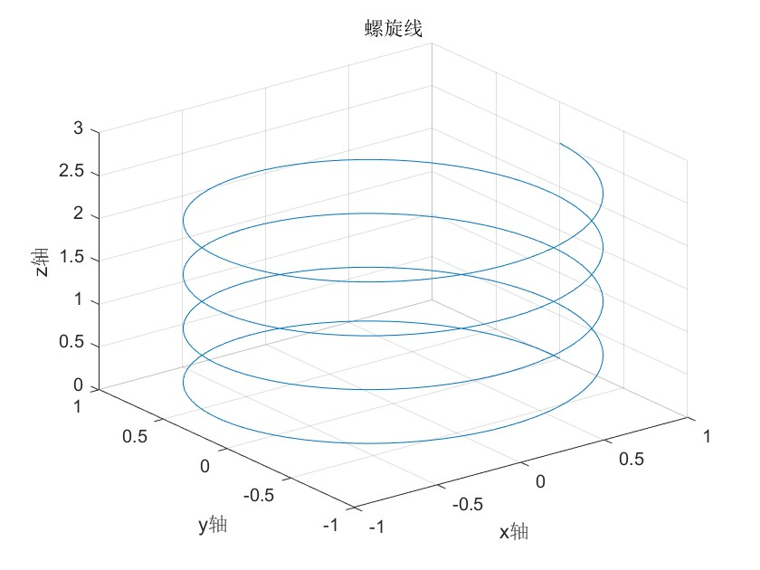

2．例2 画出函数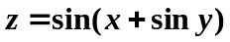在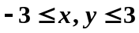上的图形以及函数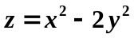在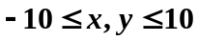上的图形；
解：t1=-3:.1:3;
[x1,y1]=meshgrid(t1); % 生成矩阵网格点
z1=sin(x1+sin(y1)); %计算格点处的函数值
subplot(1,2,1), mesh(x1,y1,z1),title(“函数z=sin(x+sin(y))的图形”)
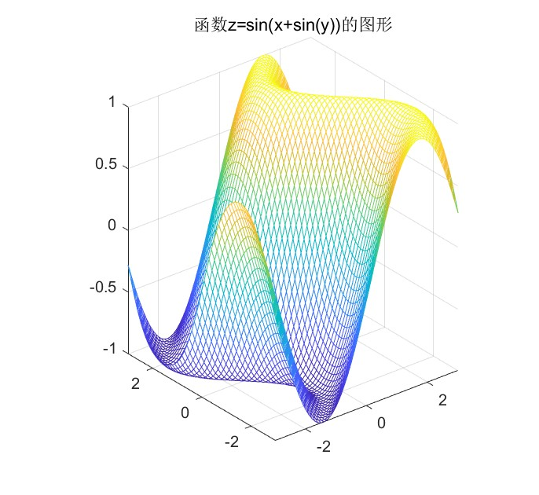

t2=-10:.1:10;
[x2,y2]=meshgrid(t2); % 生成矩阵网格点
z2=x2.^2-2*y2.^2; %计算格点处的函数值
subplot(1,2,2), mesh(x2,y2,z2),title(“函数z=x²-2y²的图形(马鞍面)”)

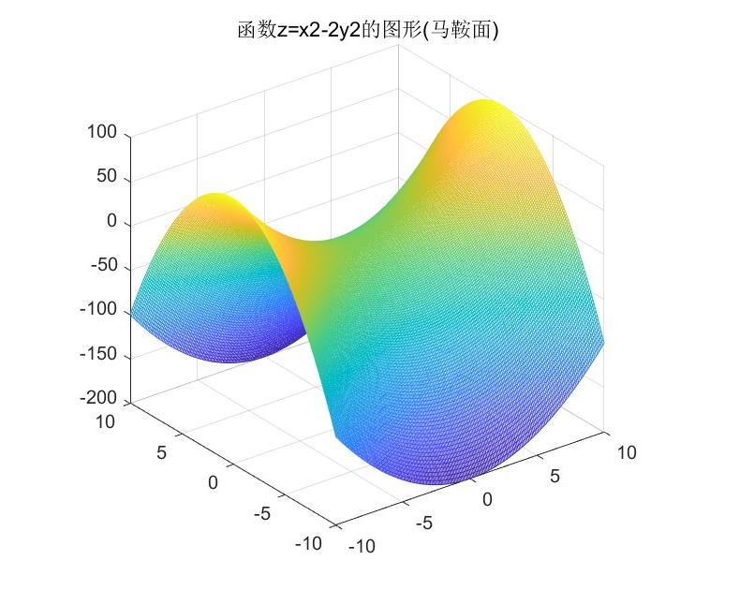

3．例3利用MATLAB编程画出球面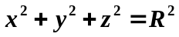与圆柱面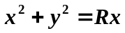所围成的区域，并以不同的视角观察。
解：为简单起见，取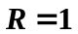，以下四个编程均能实现。
%1)
clf
[x, y, z]=sphere(200);
i=find(x.^2+y.^2-x>=0 & x.^2+y.^2+z.^2<1);
z(i)=NaN;
mesh(x,y,z)
hold on
t=0:pi/20:2*pi;
x=(cos(t)+1)/2; y=sin(t)/2; z=linspace(-1.2,1.2,length(t));
X=meshgrid(x); Y=meshgrid(y); Z=[meshgrid(z)]';
surf(X,Y,Z)
xlabel(“x”),ylabel(“y”),zlabel(“z”)
title(“球面 X^2+Y^2+Z^2=1和圆柱面X^2+Y^2=X所围成的区域”)
rotate3d on

%2)
clear
[X,Y,Z]=sphere(20);
mesh(X,Y,Z)
hidden on
hold on
axis equal
t=0: pi/20:2*pi;
x=(cos(t)+1)/2;
y=sin(t)/2;
z=linspace(-1.2,1.2,length(t));
X=meshgrid(x);
Y=meshgrid(y);
Z=[meshgrid(z)]';
surf(X,Y,Z)
xlabel(“x”), ylabel(“y”), zlabel(“z”)
rotate3d on
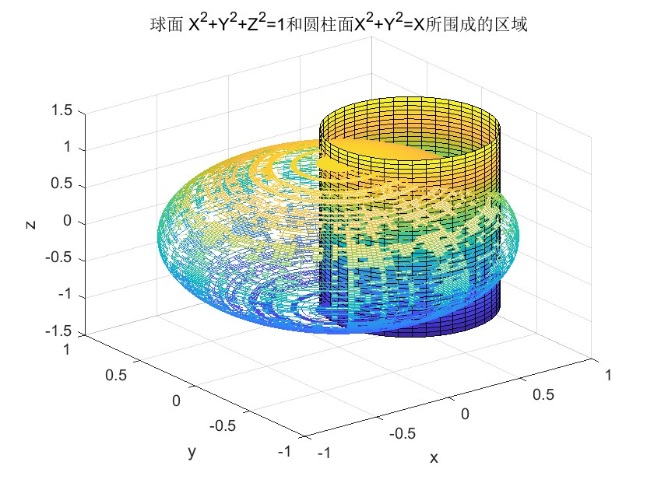

%3)
[x, y, z]=sphere(200);
i=find(x.^2+y.^2-x<=0&x.^2+y.^2+z.^2>=1);
z(i)=NaN;
mesh(x,y,z)
hidden on
hold on
ezplot("x^2+y^2=x")
title("球面 X^2+Y^2+Z^2=1和圆柱面X^2+Y^2=X所围成的区域")
rotate3d on

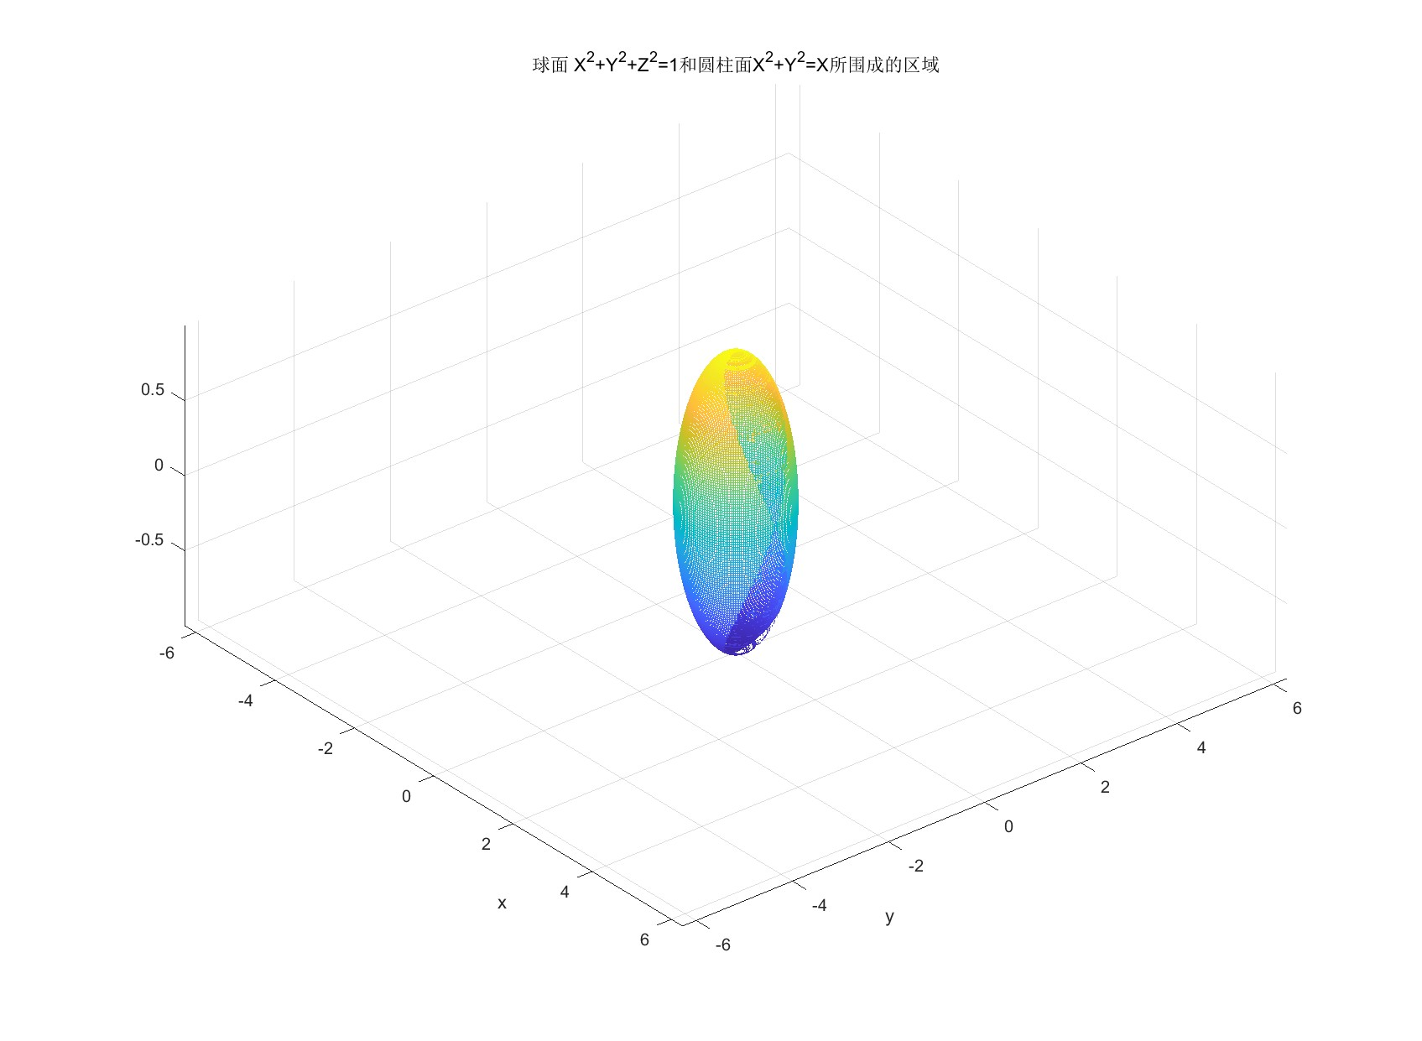

%4)
[x, y, z]=sphere(200);
i=find(x.^2+y.^2-x>=0);
z(i)=NaN;
mesh(x, y, z)
hidden on
hold on
ezplot('x^2+y^2=x')
title('球面 X^2+Y^2+Z^2=1和圆柱面X^2+Y^2=X所围成的区域')
rotate3d on
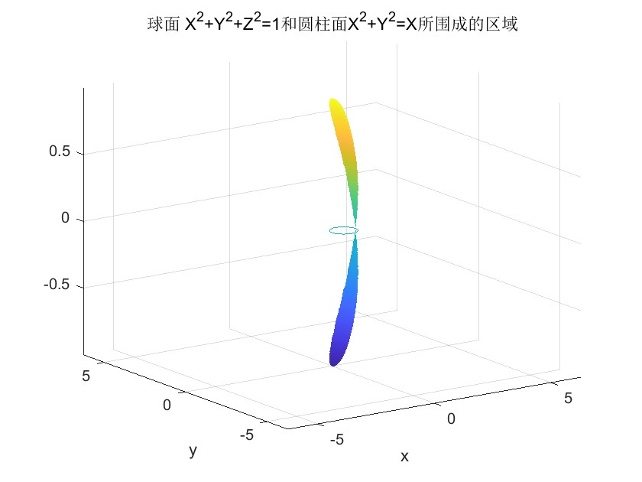

实验结果与实验总结：

思考与深入：
请查阅MATLAB系统提供的两个绘制柱面和球面的指令函数cylinder( )、sphere( )，简述它们的用法。

[X,Y,Z] = cylinder 返回三个 2×21 矩阵，其中包含圆柱的 x、y 和 z 坐标，但不对其绘图。圆柱的半径为 1，圆周上有 20 个等间距点。底面平行于 xy 平面。
要绘制圆柱，请将 X、Y 和 Z 传递给 surf 或 mesh 函数。
[X,Y,Z] = cylinder(r) 返回具有指定剖面曲线 r 和圆周上 20 个等距点的圆柱的 x、y 和 z 坐标。该函数将 r 中的每个元素视为沿圆柱单位高度的等距高度的半径。每个坐标矩阵的大小为 m×21，其中 m=numel(r)。但是，如果 r 是标量，则 m=2。
[X,Y,Z] = cylinder(r,n) 返回具有指定剖面曲线 r 和圆周上 n 个等距点的圆柱的 x、y 和 z 坐标。每个坐标矩阵的大小为 m×(n+1)，其中 m=numel(r)。但是，如果 r 是标量，则 m=2。
cylinder(___) 绘制圆柱而不返回坐标。请将此语法与上述语法中的任何输入参数结合使用。
cylinder(ax,___) 将图形绘制到 ax 指定的坐标区中，而不是当前坐标区中。指定坐标区作为第一个输入参数。

[X,Y,Z] = sphere 返回球面的 x、y 和 z 坐标而不对其绘图。返回的球面的半径等于 1，由 20×20 个面组成。
该函数以三个 21×21 矩阵形式返回 x、y 和 z 坐标。
要使用返回的坐标绘制球面，请使用 surf 或 mesh 函数。
[X,Y,Z] = sphere(n) 返回半径等于 1 且包含 n×n 个面的球面的 x、y 和 z 坐标。该函数以三个 (n+1)×(n+1) 矩阵形式返回 x、y 和 z 坐标。
sphere(___) 绘制球面而不返回坐标。请将此语法与上述语法中的任何输入参数结合使用。
sphere(ax,___) 将图形绘制到 ax 指定的坐标区中，而不是当前坐标区中。指定坐标区作为第一个输入参数。

实验作业：
1．绘图中如何进行色彩控制？
plot3(x,y,z, ‘String’ ) 可以得到一条分别以x, y, z为横坐标、纵坐标和竖坐标的空间曲线，‘String’选项用来控制所绘制曲线的颜色、线型和数据点等
surf( )用来生成函数的表面曲面，即对网格曲面的网格块区域进行着色，其调用格式与mesh( )相同。
contourf(x,y,z,8) % 带有填充色彩的等高线图

2．（选作）通过查阅资料，学习函数peaks( )的使用，并至少举一例。
figure
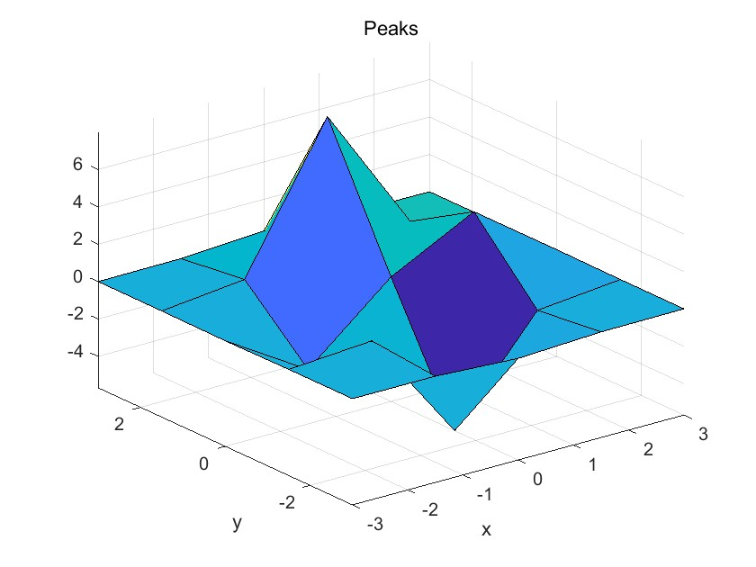
peaks(5)

3. 画出双曲抛物面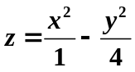的图形，其中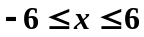，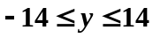。
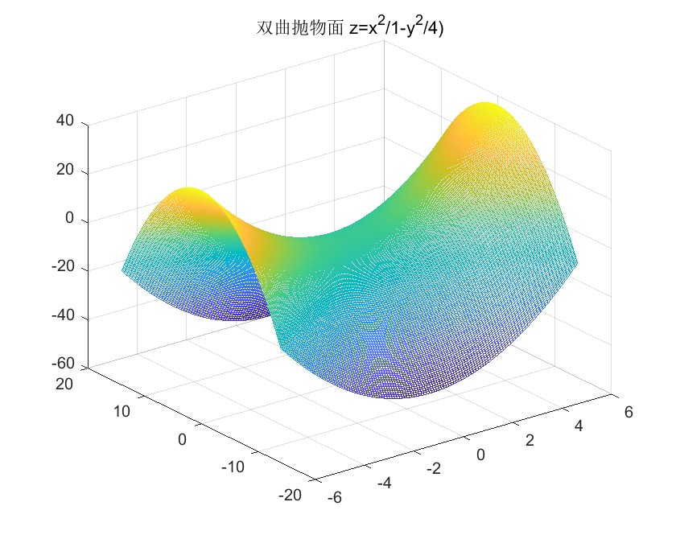
clear
u=-6:0.1:6;
v=-14:0.1:14;
[x,y]=meshgrid(u,v);
z=x.^2-(y.^2./4);
mesh(x,y,z);
title("双曲抛物面 z=x^2/1-y^2/4)")

4. 画出圆柱面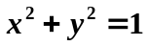和圆柱面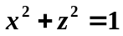相交的图形。
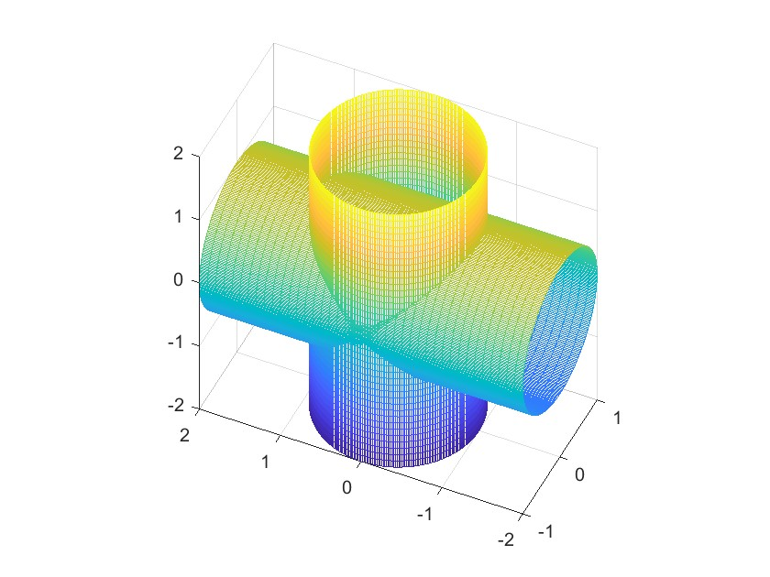
clear
t=0:pi/180:2*pi;
s=-2:0.1:2;
[t,s]=meshgrid(t,s);
x1=cos(t);
y1=sin(t);
z1=s;
mesh(x1,y1,z1)
x2=cos(t);
z2=sin(t);y2=s;
hold on
mesh(x2,y2,z2)
axis equal

5. 画出抛物面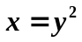和平面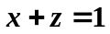相交的图形。
clear
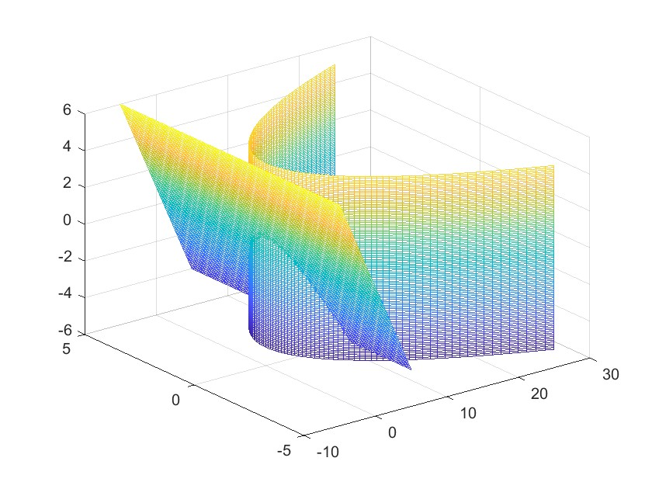
y1=-5:0.1:5;
z1=-5:0.1:5;
[y1,z1]=meshgrid(y1,z1);
x1=y1.^2;mesh(x1,y1,z1)
hold on
x2=-5:0.1:5;
y2=-5:0.1:5;
[x2,y2]=meshgrid(x2,y2);
z2=1-x2;
mesh(x2,y2,z2)

6．画出球面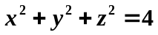和柱面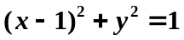相交所形成的空间曲线的图形。
clear
u=0:pi/180:2*pi;
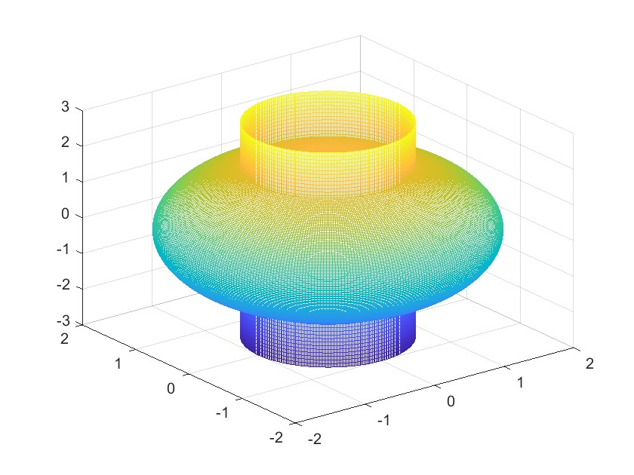
v=-pi/2:pi/180:pi/2;
[u,v]=meshgrid(u,v);
x1=2*sin(u).*cos(v);
y1=2*sin(u).*sin(v);
z1=2*cos(u);
mesh(x1,y1,z1)
hold on
s=-3:0.1:3;
[u,s]=meshgrid(u,s);
x2=cos(u);
y2=sin(u);
z2=s;
mesh(x2,y2,z2)

教师对本实验报告的评分与评语：

